# Ejercicio 1

Crear una base de datos llamada laboratorioSQL.

CREATE DATABASE laboratorioSQL;

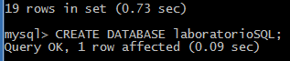

-------------------------------------------------------------------------------------------

USE laboratorioSQL;



-------------------------------------------------------------------------------------------

# EJERCICIO 2

**Base de datos 1**

Construir tablas y sus respectivos campos y tipos de datos.

Tabla Profesor:

CREATE TABLE profesor(

doc_prof VARCHAR(11) PRIMARY KEY,

nom_prof VARCHAR(30),

ape_prof VARCHAR(30),

cate_prof INT,

sal_prof INT

);

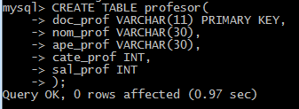

-------------------------------------------------------------------------------------------

Tabla Curso:

CREATE TABLE curso(

cod_curs INT PRIMAY KEY AUTO_INCREMENT,

nom_curs VARCHAR(100),

horas_cur INT,

valor_cur INT

);

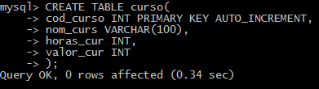

-------------------------------------------------------------------------------------------

Tabla Estudiante:

CREATE TABLE estudiante(

doc_est VARCHAR(11) PRIMAY KEY,

nom_est VARCHAR(30),

ape_est VARCHAR(30),

edar_est INT

);

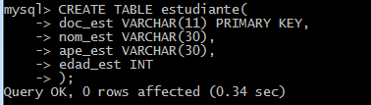

-------------------------------------------------------------------------------------------

Tabla estudiantexcurso:

CREATE TABLE estudiantexcurso(

cod_cur_estcur INT,

doc_est_estcur VARCHAR(11),

fec_ini_estcur DATE,

FOREIGN KEY (cod_cur_estcur) REFERENCES curso(cod_curso),

FOREIGN KEY (doc_est_estcur) REFERNCES estudiante(doc_est)

);

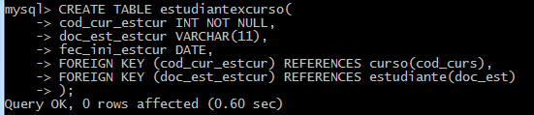

# Base de datos 2.

CREATE DATABASE empresa;



-------------------------------------------------------------------------------------------

USE empresa;



-------------------------------------------------------------------------------------------

CREATE TABLE cliente (

id_cli VARCHAR (11) PRIMARY KEY,

nom_cli VARCHAR (30),

ape_cli VARCHAR (30),

dir_cli VARCHAR (100),

dep_cli VARCHAR (20),

mes_cum_cli VARCHAR (10),

);

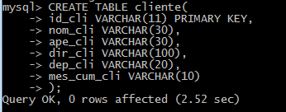

-------------------------------------------------------------------------------------------

CREATE TABLE articulo (

id_art INT PRIMARY KEY AUTO_INCREMENT,

tit_art VARCHAR (100),

aut_art VARCHAR (100),

edi_art VARCHAR (300),

prec_art INT

);

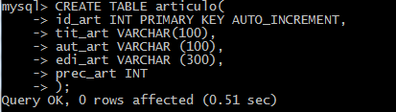

-------------------------------------------------------------------------------------------

CREATE TABLE pedido (

id_ped INT PRIMARY KEY AUTO_INCREMENT,

id_cli_ped VARCHAR (11),

fec_ped DATE,

val_ped INT

);

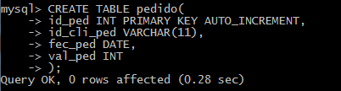

-------------------------------------------------------------------------------------------

CREATE TABLE articuloxpedido (

id_ped_artped INT,

id_art_artped INT,

can_art_artped INT,

val_ven_art_artped INT,

FOREIGN KEY (id_ped_artped) REFERENCES pedido(id_ped),

FOREIGN KEY (id_art_artped) REFERENCES articulo(id_art)

);

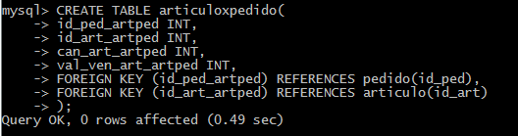

-------------------------------------------------------------------------------------------

CREATE TABLE compañia (

commit VARCHAR (11) PRIMARY KEY,

comnombre VARCHAR (30),

comañofun INT,

comreplegal VARCHAR (100)

);

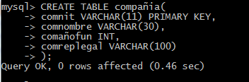

# Base de datos 3.

CREATE DATABAS Seguro;



-------------------------------------------------------------------------------------------

USE Seguro;



-------------------------------------------------------------------------------------------

CREATE TABLE tiposautomotores (

auttipo INT PRIMARY KEY

);

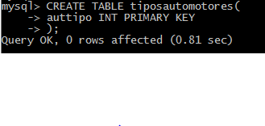

-------------------------------------------------------------------------------------------

CREATE TABLE automotires (

autoplaca VARCHAR (6) PRIMARY KEY,

automarca VARCHAR (30),

autotipo INT,

automodelo INT,

autopasajeros INT,

autocilindraje INT,

autonumchasis VARCHAR (20),

FOREIGN KEY (autotipo) REFERENCES tiposautomotores(autotipo)

);

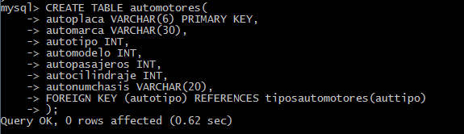

-------------------------------------------------------------------------------------------

CREATE TABLE aseguramientos (

asecodigo INT (6) PRIMARY KYE AUTO_INCREMENT,

asefechainicio DATE,

asefechaexpiracion DATE,

asevalorasegurado INT,

aseestado VARCHAR (500),

asecosto INT,

aseplaca VARCHAR (6),

FOREIGN KEY (aseplaca) REFERENCES automotores(autoplaca)

);

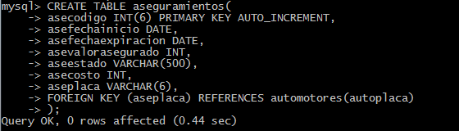

-------------------------------------------------------------------------------------------

CREATE TABLE incidentes (

incicodigo INT PRIMARY KEY AUTO_INCREMENT,

inifecha DATE,

iniplaca VARCHAR (6),

inicilugar VARCHAR (40),

inciantheridos INT,

incicanautosinvolucrados INT

);

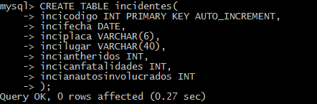

-------------------------------------------------------------------------------------------

***Ejercicio 3.***

INSERT INTO profesor (doc_prof, nom_prof, ape_prof, cate_prof, sal_prof)

VALUES

('63502720', 'Martha', 'Rojas',2,690000),

('91216904', 'Carlos', 'Pérez',3,950000),

('13826789', 'Maritza', 'Angarita',1,550000),

('1098765789', 'Alejandra', 'Torres',4,1100000);

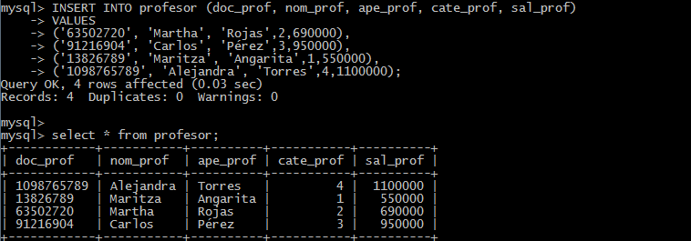

-------------------------------------------------------------------------------------------

ISNERT INTO curso (cod_curs, nom_curs, horas_cur, valor_cur)

VALUES

(149842, ’Fundamentos de bases de datos’,40,500000),

(250067, ‘Fundamentos SQL’, 20, 700000),

(289011, ‘Manejo de Mysql’, 45, 550000),

(345671, ‘Fundamentals of Oracle’, 60, 3000000);

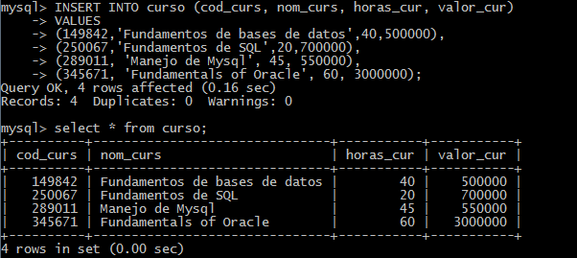

-------------------------------------------------------------------------------------------

INSERT INTO estudiante (doc_est, nom_est, ape_est, edad_est)

VALUES

('63502720', 'Maria', 'Pérez',2),

('91245678', 'Carlos Jose','López',3),

('1098098097', 'Jonatan', 'Ardila', 1),

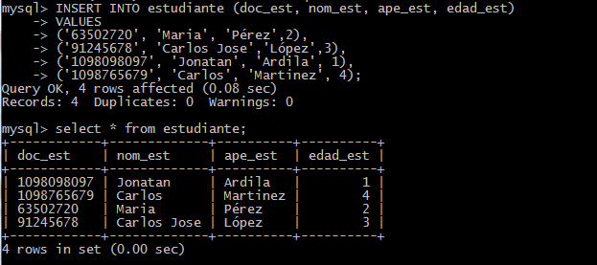('1098765679', 'Carlos', 'Martinez', 4);

------------------------------------------------------------------------------------------

INSERT INTO estudiantexcurso (cod_cur_estcur, doc_est_estcur, fec_ini_estcur)

VALUES

(289011, '1098765678', '2011-02-01'),

(250067, '63502720', '2011-03-01'),

(289011, '1098098097', '2011-02-01'),

(345671, '63502720', '2011-04-01');

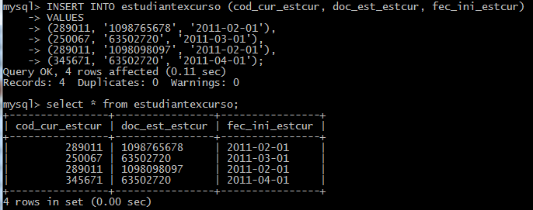

------------------------------------------------------------------------------------------

# Base de datos Empresa

INSERT INTO cliente (id_cli, nom_cli, ape_cli, dir_cli, dep_cli, mes_cum_cli)

VALUES

('63502718', 'Maritza', 'Rojas', ' Calle 34 No.14-45', 'Santander', 'Abril'),

('13890234', 'Roger', 'Ariza', 'Cra 30 No.13-45', 'Antioquia', 'Junio'),

('77191956', 'Juan Carlos', 'Arenas', 'Diagonal 23 No. 12-34 apto 101', 'Valle', 'Marzo'),

('1098765789', 'Catalina', 'Zapata', 'Av. El Libertador No. 30-14', 'Cauca', 'Marzo');

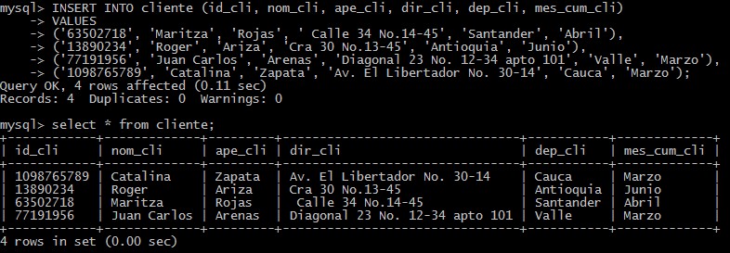

------------------------------------------------------------------------------------------

INSERT INTO articulo (id_art, tit_art, aut_art, edi_art, prec_art)

VALUES

(1, 'Redes cisco', 'Ernesto Arigasello', 'Alfaomega-Rama',60000),

(2, 'Facebook y Twitter para adultos', 'Veloso Claudio', 'Alfaomega', 52000),

(3, 'Creación de un portal con php y mysql', 'Jacop Pavón Puertas', 'Alfaomega-Rama', 40000),

(4, 'Administración de sistemas operativos', 'Julio Gómez lópez', 'Alfaomega-Rama',55000);

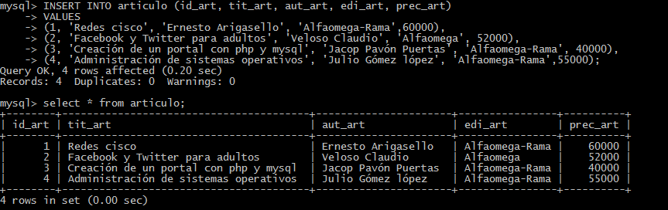

------------------------------------------------------------------------------------------

INSERT INTO pedido (id_ped, id_cli_ped, fec_ped, val_ped)

VALUES

(1, '63502718', '2012-02-25',120000),

(2, '77191956', '2012-04-30',55000),

(3, '63502718', '2011-12-10',260000),

(4, '1098765789' , '2012-02-25', 1800000);

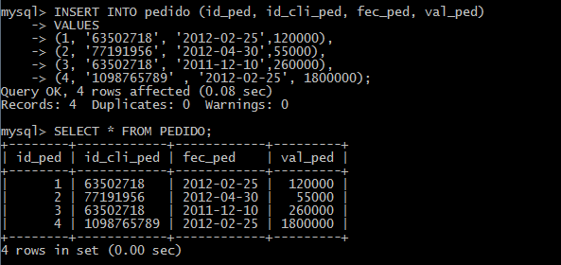

------------------------------------------------------------------------------------------

INSERT INTO articuloxpedido (id_ped_artped, id_art_artped, can_art_artped, val_ven_art_artped)

VALUES

(1,2,5,40000),

(1,4,12,55000),

(2,1,5,65000),

(3,2,10,55000),

(3,3,12,45000),

(4,1,20,65000);

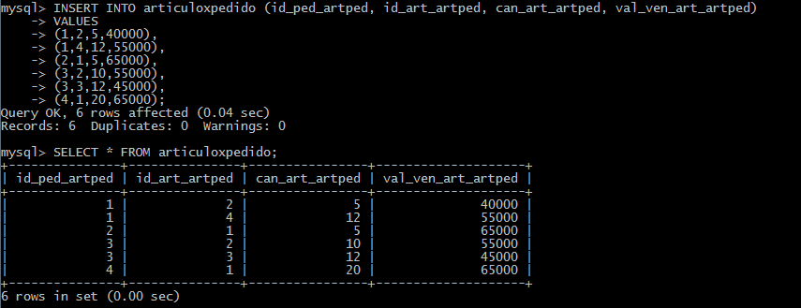

------------------------------------------------------------------------------------------

INSERT INTO compañia (comnit, comnombre, comañofun, comreplegal)

VALUES

('800890890-2', 'Seguros Atlantida', 1998, 'Carlos López'),

('899999999-1', 'Aseguradora Rojas', 1991, 'Luis Fernando Rojas'),

('899999999-5', 'Seguros del Estado', 2001, 'María Margarita Pérez');

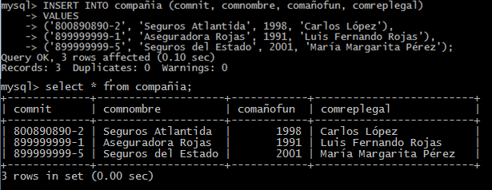

------------------------------------------------------------------------------------------

INSERT INTO tiposautomotores (auttipo, autnombre)

VALUES

(1,'Automóviles'),

(2, 'Camperos'),

(3, 'Camiones');

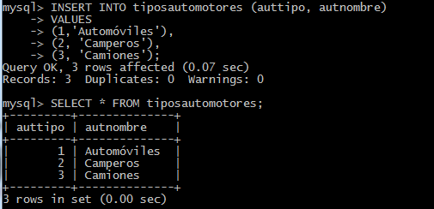

------------------------------------------------------------------------------------------

INSERT INTO automotores (autoplaca, automarca, autotipo, automodelo, autopasajeros, autocilindraje, autonumchasis)

VALUES

('FLL420', 'chevrolet corsa',1,2003,5,1400,'wywzzz167kk009d25'),

('DKZ820', 'renault stepway',1,2008,5,1600,'wywwzz157kk009d45'),

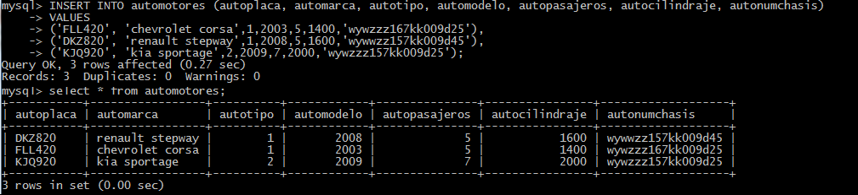('KJQ920', 'kia sportage',2,2009,7,2000,'wywzzz157kk009d25');

------------------------------------------------------------------------------------------

INSERT INTO aseguramientos (asecodigo, asefechainicio, asefechaexpiracion, asevalorasegurado, aseestado, asecosto, aseplaca)

VALUES

(1,'2012-09-30','2013-09-30',30000000,'Vigente',500000,'FLL420'),

(2,'2012-09-27','2013-09-27',35000000,'Vigente',600000, 'DKZ820'),

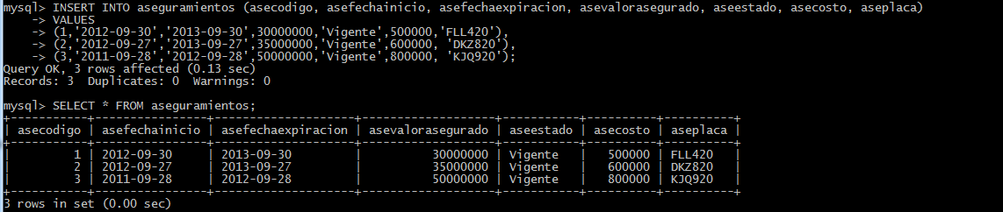(3,'2011-09-28','2012-09-28',50000000,'Vigente',800000, 'KJQ920');

------------------------------------------------------------------------------------------

INSERT INTO incidentes (incicodigo, incifecha, inciplaca, incilugar, incicantheridos, incicanfatalidades, incicanautosinvolucrados)

VALUES

(1,'2012-09-30','DKZ820','Bucaramanga',0,0,2),

(2,'2012-09-27','FLL420','Girón',1,0,1),

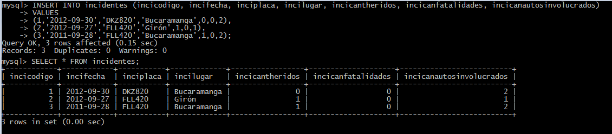(3,'2011-09-28','FLL420','Bucaramanga',1,0,2);

------------------------------------------------------------------------------------------

***Ejercicio 4.***

1.Mostrar los salaries de los profesores ordenados por categoría.

SELECT sal_prof, cate_prof FROM professor ORDER BY cate_prof;

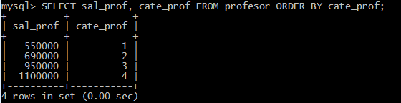

------------------------------------------------------------------------------------------

2.Mostrar los cursos cuyo valor sea mayor a 500.000.

SELECT * FROM curso WHERE valor_cur >500000;

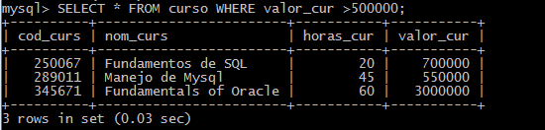

------------------------------------------------------------------------------------------

3. Contar el número de estudiantes cuya edad sea mayor a 22.

Ya que los valores según la guía no concuerdan, se han cambiado los valores para poder hacer la consulta.

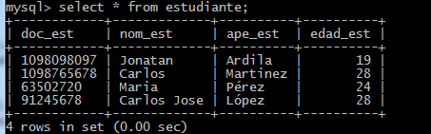

SELECT COUNT (edad_est) FROM estudiante WHERE edad_est>22;

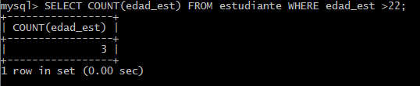

------------------------------------------------------------------------------------------

4. Mostrar el nombre y la edad del estudiante más joven.

SELECT MIN (edad_est) edad, nom_est nombre FROM estudiante;

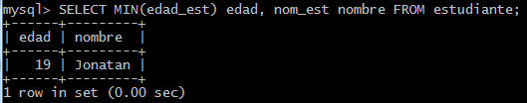

------------------------------------------------------------------------------------------

5. Calcular el valor promedio de los cursos cuyas horas sean mayores a 40.

SELECT AVG (valor_cur) ’Valor Promedio’ FROM curso WHERE horas_cur >40;

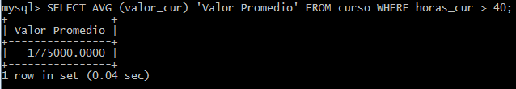

------------------------------------------------------------------------------------------

6. Obtener el sueldo promedio de los profesores de la categoría 1.

SELECT AVG (sal_prof) FROM profesor WHERE cate_prof = 1;

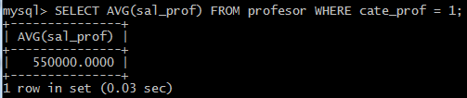

------------------------------------------------------------------------------------------

7. Mostrar todos los campos de la tabla curso en orden ascendente según el valor.

SELECT * FROM curso ORDER BY valor_cur ASC;

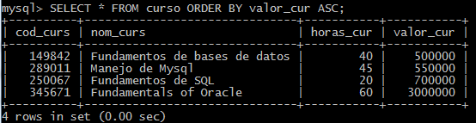

------------------------------------------------------------------------------------------

8.Mostrar el nombre del profesor con menor sueldo.

SELECT MIN(sal_prof) sueldo, nom_prof nombre FROM professor;

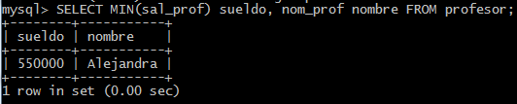

------------------------------------------------------------------------------------------

9.Visualizar los profesores cuyo sueldo este entre $500.000 y $700.000.

SELECT * FROM profesor WHERE sal_profesor >500000 AND sal_prof <700000

o

SELECT * FROM professor WHERE sal_prof BETWEEN 500000 AND 700000;

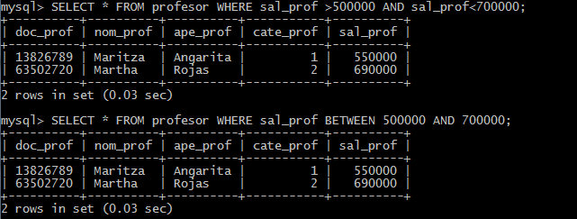

------------------------------------------------------------------------------------------

10. Listear todos los pedidos realizados incluyendo el nombre del articulo.

SELECT pedido.id_ped id, pedido.id_cli_ped cliente, pedido.fec_ped fecha, pedido.val_ped valor, articulo.tit_art articulo

FROM pedido,articulo

WHERE pedido.id_ped = articulo.id_art;

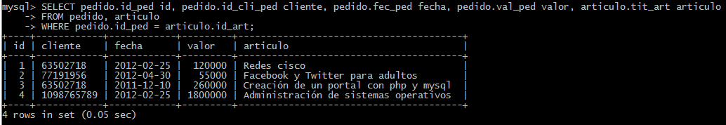

------------------------------------------------------------------------------------------

11. Visualizar los clientes que cumplen años en marzo.

SELECT * FROM cliente WHERE mes_cum_cli = ‘Marzo’;

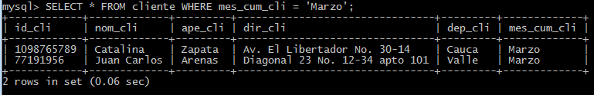

------------------------------------------------------------------------------------------

12. Visualizar los datos del pedido 1, incluyendo el nombre del cliente, la dirección del mismo, el nombre y el valor de los artículos que tiene dicho pedido.

SELECT pedido.id_ped 'id Pedido', pedido.id_cli_ped 'id Cliente', cliente.nom_cli Nombre,

cliente.ape_cli Apellido, cliente.dir_cli Direccion, cliente.dep_cli Departamento,

articulo.tit_art Articulo, articulo.prec_art 'Valor Articulo', pedido.val_ped 'Valor Pedido'

FROM pedido, cliente, articulo, articuloxpedido

WHERE pedido.id_ped = 1

AND pedido.id_ped = articuloxpedido.id_ped_artped

AND articulo.id_art = articuloxpedido.id_art_artped

AND pedido.id_cli_ped = cliente.id_cli;

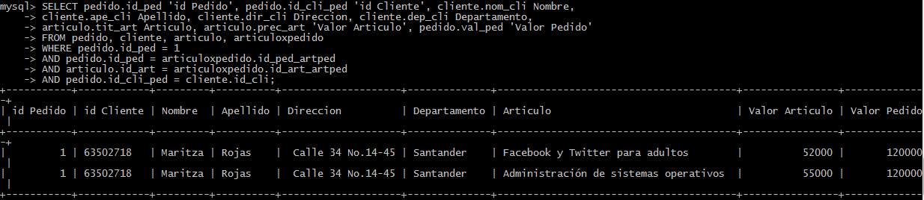

------------------------------------------------------------------------------------------

13. Visualizar el nombre del cliente, la fecha y el valor del pedido más costoso.

SELECT cliente.nom_cli Nombre, pedido.fec_ped Fecha, MAX (pedido.val_ped) ‘Valor pedido’

FROM cliente, pedido;

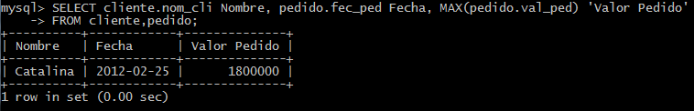

------------------------------------------------------------------------------------------

14. Mostrar cuantos artículos se tienen en la editorial.

SELECT COUNT (id_art) Articulos

FROM artículos;

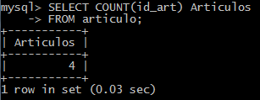

------------------------------------------------------------------------------------------

15. Mostrar los pedidos con los respectivos artículos (código, nombre, valor y cantidad pedida).

SELECT pedido.id_ped Codigo, articulo.tit_art Nombre, pedido.val_ped Valor, articuloxpedido.can_art_artped

FROM articulo, pedido, articuloxpedido

WHERE pedido.id_ped = articuloxpedido.id_ped_artped

AND articulo.id_art = articuloxpedido.id_art_artped;

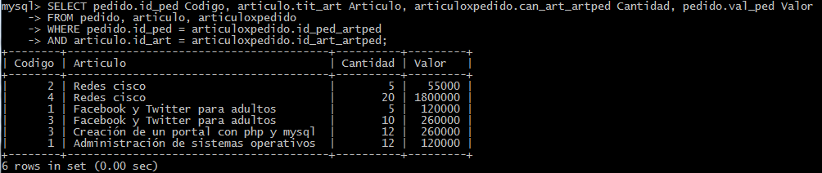

------------------------------------------------------------------------------------------

16.Visualizar todos los clientes organizados por apellido.

SELECT * FROM cliente ORDER BY ape_cli;

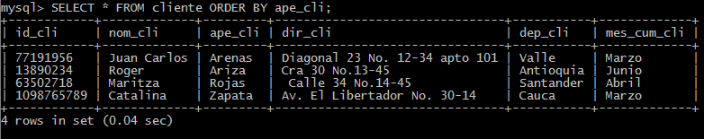

------------------------------------------------------------------------------------------

17. Visualizar todos los artículos organizados por autor.

SELECT * FROM articulo ORDER BY aut_art

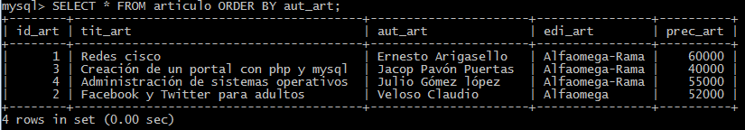

------------------------------------------------------------------------------------------

18. Visualizar los pedidos que se han realizado para el articulo con 2 id, el listado debe mostrar el nombre y dirección del cliente, el respectivo número de pedido y la cantidad solicitada.

SELECT articuloxpedido.id_art_artped Articulo, cliente.nom_cli Nombre, cliente.ape_cli Apellido, cliente.dir_cli Direccion,

cliente.dep_cli Departamento, pedido.id_ped 'id Pedido', articuloxpedido.can_art_artped Cantidad

FROM cliente, pedido, articulo, articuloxpedido

WHERE articuloxpedido.id_art_artped = 2

AND articuloxpedido.id_art_artped = articulo.id_art

AND articuloxpedido.id_ped_artped = pedido.id_ped

AND pedido.id_cli_ped = cliente.id_cli;

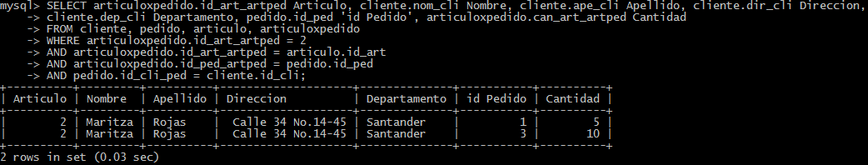

------------------------------------------------------------------------------------------

19.Visualizar los datos de las empresas fundadas entre el año 1991 y 1998.

SELECT * FROM compañía WHERE comañofun BETWEEN 1991 AND 1998;

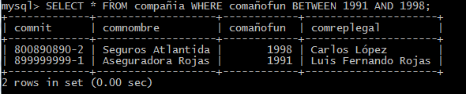

------------------------------------------------------------------------------------------

20. Listar todos los datos de los automotores cuya póliza expira en octubre de 2013, este reporte debe visualizar la placa, el modelo, la marca, el número de pasajeros, cilindraje, nombre de automotor, el valor de la póliza y el valor asegurado.

SELECT automotores.autoplaca Placa, automotores.automodelo Modelo, automotores.automarca Marca, automotores.autopasajeros Pasajeros,

automotores.autocilindraje Cilindraje, automotores.autonumchasis Chasis, aseguramientos.asecosto 'Valor Poliza',

aseguramientos.asevalorasegurado 'Valor Asegurado'

FROM aseguramientos, automotores

WHERE aseguramientos.asefechaexpiracion >'2013-09-29'

AND aseguramientos.aseplaca = automotores.autoplaca;

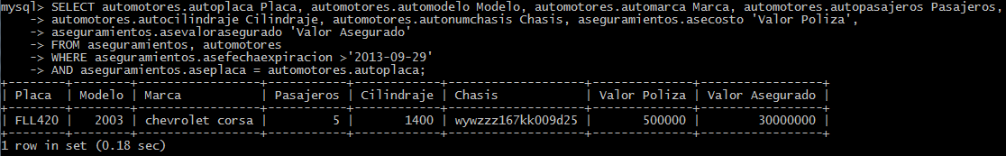

------------------------------------------------------------------------------------------

21.Visualizar los datos de los incidentes ocurridos el 30 de septiembre del 2012, con su respectivo número de póliza, fecha de inicio de la póliza, valor asegurado y valor de póliza.

SELECT incidentes.incicodigo Codigo, incidentes.incifecha Fecha, incidentes.inciplaca Placa, incidentes.incilugar Lugar,

incidentes.incicantheridos Heridos, incidentes.incicanfatalidades Fatalidades, incidentes.incicanautosinvolucrados 'Autos Involucrados',

aseguramientos.asecodigo 'No Poliza', aseguramientos.asevalorasegurado 'Valor Asegurado', aseguramientos.asecosto 'Valor Poliza'

FROM aseguramientos, incidentes

WHERE incidentes.incifecha = '2012-09-30'

AND incidentes.inciplaca = aseguramientos.aseplaca;

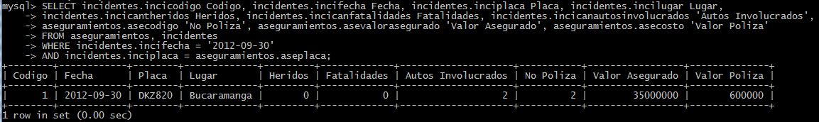

------------------------------------------------------------------------------------------

22.Visualizar los datos de los incidentes que han tenido un (1) herido, este reporte debe visualizar la placa del automotor, con los respectivos datos de la póliza como son fecha de inicio, valor, estado y valor asegurado.

SELECT incidentes.incicodigo Codigo, incidentes.incifecha Fecha, incidentes.inciplaca Placa, incidentes.incilugar Lugar,

incidentes.incicantheridos Heridos, incidentes.incicanfatalidades Fatalidades, incidentes.incicanautosinvolucrados 'Austos Invoulucrados',

aseguramientos.asefechainicio 'Fecha Inicio Poliza', aseguramientos.asecosto 'Valor Poliza', aseguramientos.aseestado Estado,

aseguramientos.asevalorasegurado 'Valor Asegurado'

FROM aseguramientos, incidentes

WHERE incidentes.incicantheridos = 1

AND incidentes.inciplaca = aseguramientos.aseplaca;

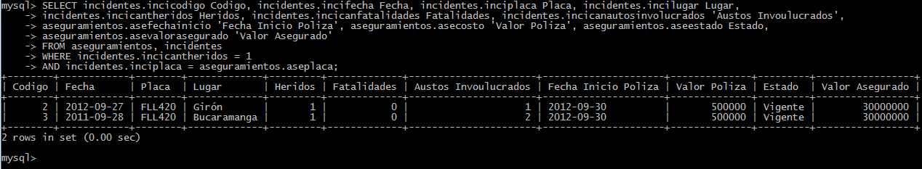

------------------------------------------------------------------------------------------

23.Visualizar todos los datos de la póliza más costosa.

SELECT asecodigo Codigo, asefechainicio 'Fecha Inicio', asefechaexpiracion 'Fecha Expiracion', asevalorasegurado 'Valor Asegurado', aseestado Estado,

MAX(asecosto) Costo, aseplaca Placa

FROM aseguramientos;

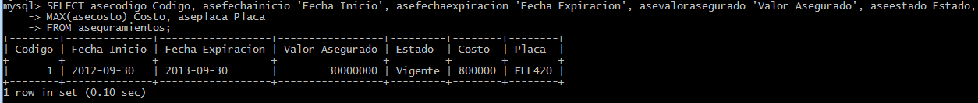

------------------------------------------------------------------------------------------

24. Visualizar los incidentes con el mínimo número de autos involucrados, de este incidente.

SELECT incicodigo Codigo, incifecha Fecha, inciplaca Placa, incilugar Lugar, incicantheridos Heridos, incicanfatalidades Fatalidades,

MIN(incicanautosinvolucrados) 'Autos Involucrados'

FROM incidentes;

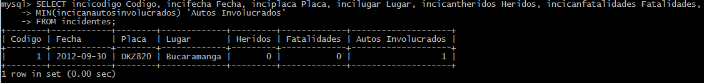

------------------------------------------------------------------------------------------

25. Visualizar el estado de la póliza y el valor asegurado.

SELECT aseestado Estado, asevalorasegurado ‘Valor Asegurado’

FROM aseguramientos;

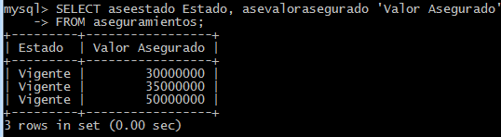

------------------------------------------------------------------------------------------

26. Visualizar los incidentes del vehículo con placa “FLL420” este reporte debe visualizar la fecha, el lugar, la cantidad de heridos del incidente, la fecha de inicio y la de expiración de la póliza y el valor asegurado.

SELECT incidentes.incifecha Fecha, incidentes.incilugar Lugar, incidentes.incicantheridos Heridos, aseguramientos.asefechainicio 'Fecha Inicio Poliza',

aseguramientos.asefechaexpiracion 'Fecha Expiracion', aseguramientos.asevalorasegurado 'Valor Asegurado'

FROM aseguramientos, incidentes

WHERE incidentes.inciplaca = 'FLL420'

AND incidentes.inciplaca = aseguramientos.aseplaca;

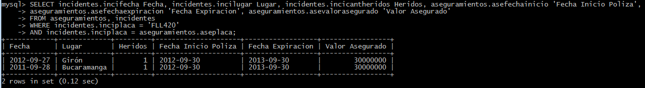

------------------------------------------------------------------------------------------

27. Visualizar los datos de la empresa con Nit 899999999-5.

SELECT * FROM compañía WHER comnit = ‘899999999-5’;

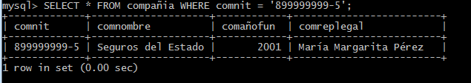

------------------------------------------------------------------------------------------

28.Visualizar los datos de la póliza cuyo valor asegurado es el más costoso, este reporte además de visualizar todos los datos de la póliza, debe presentar todos los datos del vehiculo que tiene dicha póliza.

SELECT aseguramientos.asecodigo Codigo, aseguramientos.asefechainicio 'Fecha Inicio Poliza', aseguramientos.asefechaexpiracion 'Fecha Expiracion',

MAX(aseguramientos.asevalorasegurado) 'Valor Asegurado', aseguramientos.aseestado Estado, aseguramientos.asecosto Costo, aseguramientos.aseplaca Placa,

automotores.automarca Marca, automotores.autotipo Tipo, automotores.automodelo Modelo, automotores.autopasajeros Pasajeros, automotores.autocilindraje Cilindraje,

automotores.autonumchasis Chasis

FROM aseguramientos, automotores;

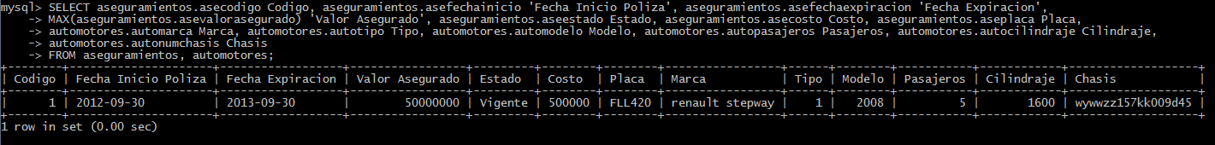

------------------------------------------------------------------------------------------

29.Visualizar los datos de las pólizas de los automotores tipo1, este reporte debe incluir placa, marca, modelo, cilindraje, del vehículo junto con la fecha de inicio, de finalización y estado de la póliza.

SELECT automotores.autotipo Tipo, aseguramientos.aseplaca Placa, automotores.automodelo Modelo, automotores.autocilindraje Cilindraje,

aseguramientos.asefechainicio 'Fecha Inicio Poliza', aseguramientos.asefechaexpiracion 'Fecha Expiracion', aseguramientos.aseestado Estado

FROM aseguramientos, automotores

WHERE automotores.autotipo = 1

AND automotores.autoplaca = aseguramientos.aseplaca;

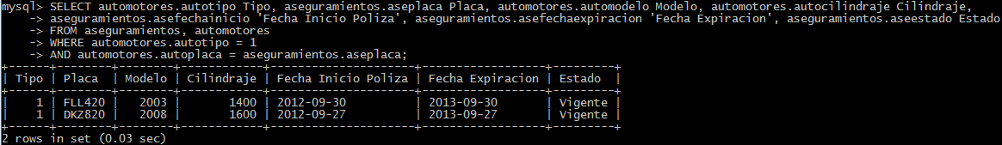

------------------------------------------------------------------------------------------

# CENTRO MEDICO

CREATE DATABASE CentroMedico;



-------------------------------------------------------------------------

USE CentroMedico;



-------------------------------------------------------------------------

CREATE TABLE consultorios (

idConsultorio INT (3) PRIMARY KEY NOT NULL AUTO_INCREMENT,

ConNombre VARCHAR (20) NOT NULL

);

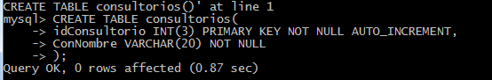

-------------------------------------------------------------------------

CREATE TABLE medicos (

idMedico INT PRIMARY KEY NOT NULL AUTO_INCREMENT,

MedIdentificacion CHAR (10) NOT NULL UNIQUE,

MedNombres VARCHAR (50) NOT NULL,

MedApellidos VARCHAR (50) NOT NULL,

MedEspecialidad VARCHAR (50) NOT NULL,

MedTelefono CHAR (10) NOT NULL,

MedCorreo VARCHAR (30) NOT NULL

);

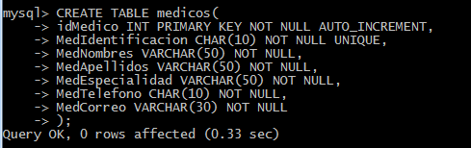 -------------------------------------------------------------------------

CREATE TABLE pacientes (

idPaciente INT PRIMARY KEY NOT NULL AUTO_INCREMENT,

PacIdentificacion CHAR (10) NOT NULL UNIQUE,

PacNombres VARCHAR (50) NOT NULL,

PacApellidos VARCHAR (50) NOT NULL,

PacFechaNacimiento DATE NOT NULL,

PacSexo ENUM (‘Masculino’, ‘Femenino’)

);

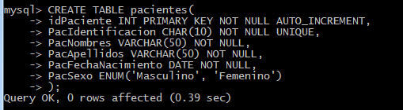

-------------------------------------------------------------------------

CREATE TABLE citas (

idCita INT PRIMAY KEY NOT NULL AUTO_INCREMENT,

CitFecha DATE NOT NULL,

CitHora CHAR (8),

CitPaciente INT NOT NULL,

CitMedico INT NOT NULL,

CitConsultorio INT NOT NULL,

CitEstado ENUM (‘Asignada’, ‘Cumplida’) DEFAULT “Asignada” NOT NULL,

CitObservaciones TEXT NOT NULL,

FOREIGN KEY (CitPaciente) REFERENCES pacientes(idPaciente),

FOREIGN KEY (CitMedico) REFERENCES medicos(idMedico),

FOREIGN KEY (CitConsultorio) REFERENCES consultorios(idConsultorio)

);

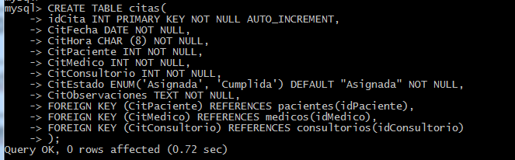

-------------------------------------------------------------------------

CREATE TABLE tratamientos (

idTratamiento INT PRIMARY KEY NOT NULL AUTO_INCREMENT,

TraFechaAsignado DATE NOT NULL,

TraDescripcion TEXT NOT NULL,

TraFechaInicio DATE NOT NULL,

TraFechaFin DATE,

TraObservaciones TEXT NOT NULL,

TraPaciente INT NOT NULL,

FOREIGN KEY (TraPaciente) REFERENCES pacientes(idPaciente)

);

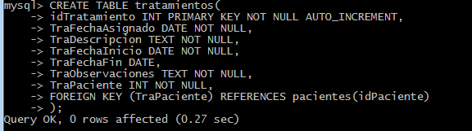

-------------------------------------------------------------------------

ISNERT INTO consultorios (ConNombre)

VALUES (‘CST-101’),

(‘CST-102’),

(‘CST-103’),

(‘CST-104’);

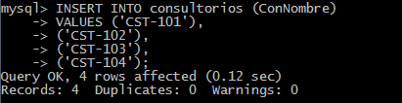

-------------------------------------------------------------------------

INSERT INTO pacientes

(PacIdentificacion, PacNombres, PacApellidos, PacFechaNacimiento, PacSexo)

VALUES (‘50’, ‘Rene’, ‘Higuita’, ‘1972-04-26’, ‘Masculino’),

(‘51’, ‘Carlos’, ‘Valderrama’, ‘1967-06-25’, ‘Masculino’),

(‘52’, ‘Mariana’, ‘Pajon’, ‘1992-11-20’, ‘Femenino’);

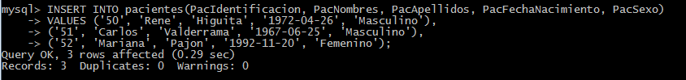

-------------------------------------------------------------------------

INSERT INTO medicos

(MedIdentificacion, MedNombres, MedApellidos, MedEspecialidad, MedTelefono, MedCorreo)

VALUES (‘10’, ‘Pablo’, ’Marmol’, ‘Ginecologo’, ‘30000000’,’Pablo@gmail.com’),

(‘11’, ‘Margarita’, ’Blanco’, ‘Cirujana’, ‘30000001’,’Margarita@yahoo.com’),

(‘12’, ‘Monica’, ’Galindo’, ‘Pediatra’, ‘30000002’,’Monica@gmail.com’),



-------------------------------------------------------------------------

INSERT INTO citas

(CitFecha, CitHora, CitPaciente, CitMedico, CitConsultorio, CitEstado, CitObservaciones)

VALUES (‘2013-08-10’,’08:00’, ‘1,2,4,’Asignada’,’Se envia a exámenes’)

(‘2013-08-11’, ’09:00’,2,2,4,’Asignada’, Se hace exámenes de resonancia’),

(‘2013-08-11’,’09:00’,3,1,3,’Asignada’, ’Se hace exámenes ecografía’);



-------------------------------------------------------------------------

SELECT citas. CitFecha, citas. CitHora, pacientes. PacNombres, pacientes. PacApellidos, consultorios. ConNombre

FROM citas, pacientes, consultorios

WHERE citas. CitPaciente = pacientes. idPaciente

AND citas. CitConsultorio = consultorios. idConsultorio;

